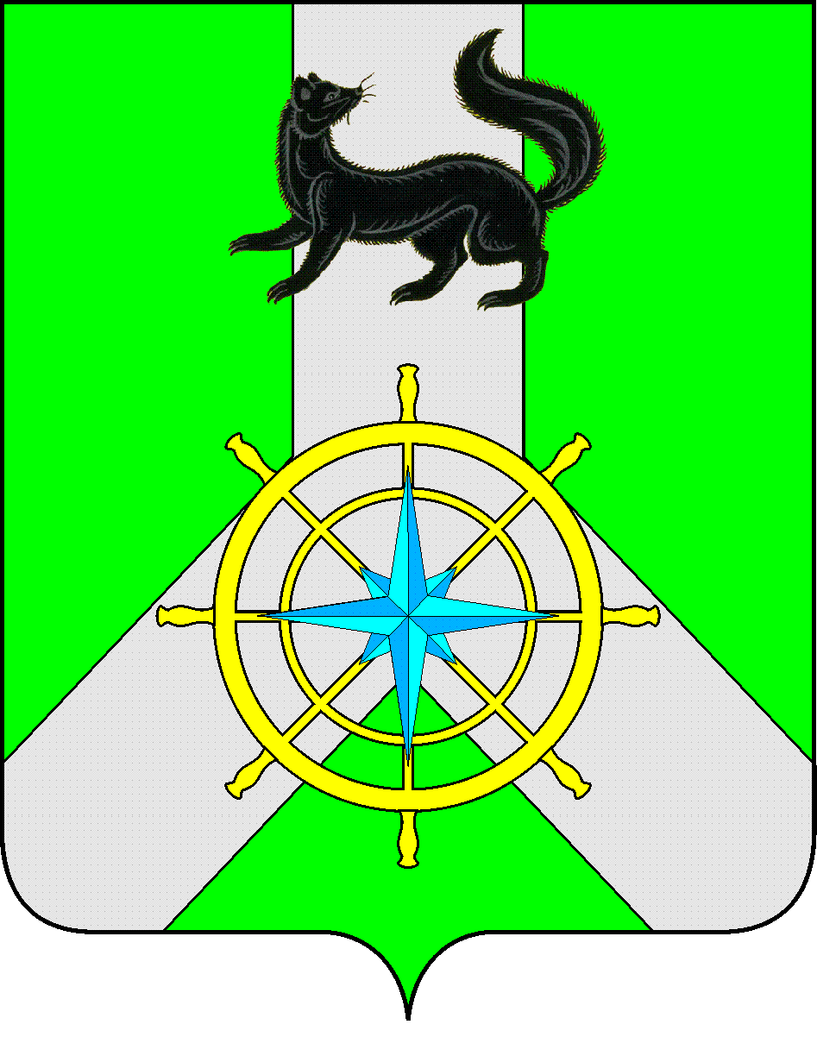
Р О С С И Й С К А Я Ф Е Д Е Р А Ц И Я

И Р К У Т С К А Я О Б Л А С Т Ь

К И Р Е Н С К И Й М У Н И Ц И П А Л Ь Н Ы Й Р А Й О Н

А Д М И Н И С Т Р А Ц И Я

П О С Т А Н О В Л Е Н И Е

от 26.11.2021 г. |  | № 725
 | г. Киренск

Об изменении назначения нежилого
здания в жилое

Руководствуясь Жилищным Кодексом РФ, Федеральным законом от 06.10.2003г. № 131-ФЗ "Об общих принципах организации местного самоуправления в Российской Федерации", на основании ст. 39, 55 Устава муниципального образования Киренский район, администрация Киренского муниципального района

постановляЕТ:

1. Изменить назначение нежилому зданию с кадастровым номером 38:09:120103:341, площадью 36,6 кв. м., принадлежащему администрации Макаровского сельского поселения, расположенному по адресу: Иркутская область, Киренский район, с. Макарово, ул. Советская, д. 76 на жилое здание без проведения работ по реконструкции.
2. Указанный документ подтверждает окончание перевода здания и изменение назначения объекта и является основанием:
- для внесения соответствующих изменений в ЕГРН об основных характеристиках и зарегистрированных правах на объект недвижимости,
- использования жилого здания по назначению.
3. Разместить настоящее постановление в сети интернет на официальном сайте администрации Киренского муниципального района http://kirenskrn.irkobl.ru.
4. Настоящее постановление вступает в силу со дня его подписания.

Мэр района К.В. Свистелин

Подготовил:

Начальник отдела по градостроительству, строительству,
реконструкции и капитальному ремонту объектов Некрасов В.Г.

Согласовано:

ОУМИ Антипина Е.С.

Правовой отдел Чернина И.С.

